Отчет о работе группы №13
2019-2020уч.г.
Воспитатели: Ширяева А. И., Солопова Ю. С.
https://yadi.sk/d/bP4m77oPiHbWdw

ПРАЗДНИК ОСЕНИ

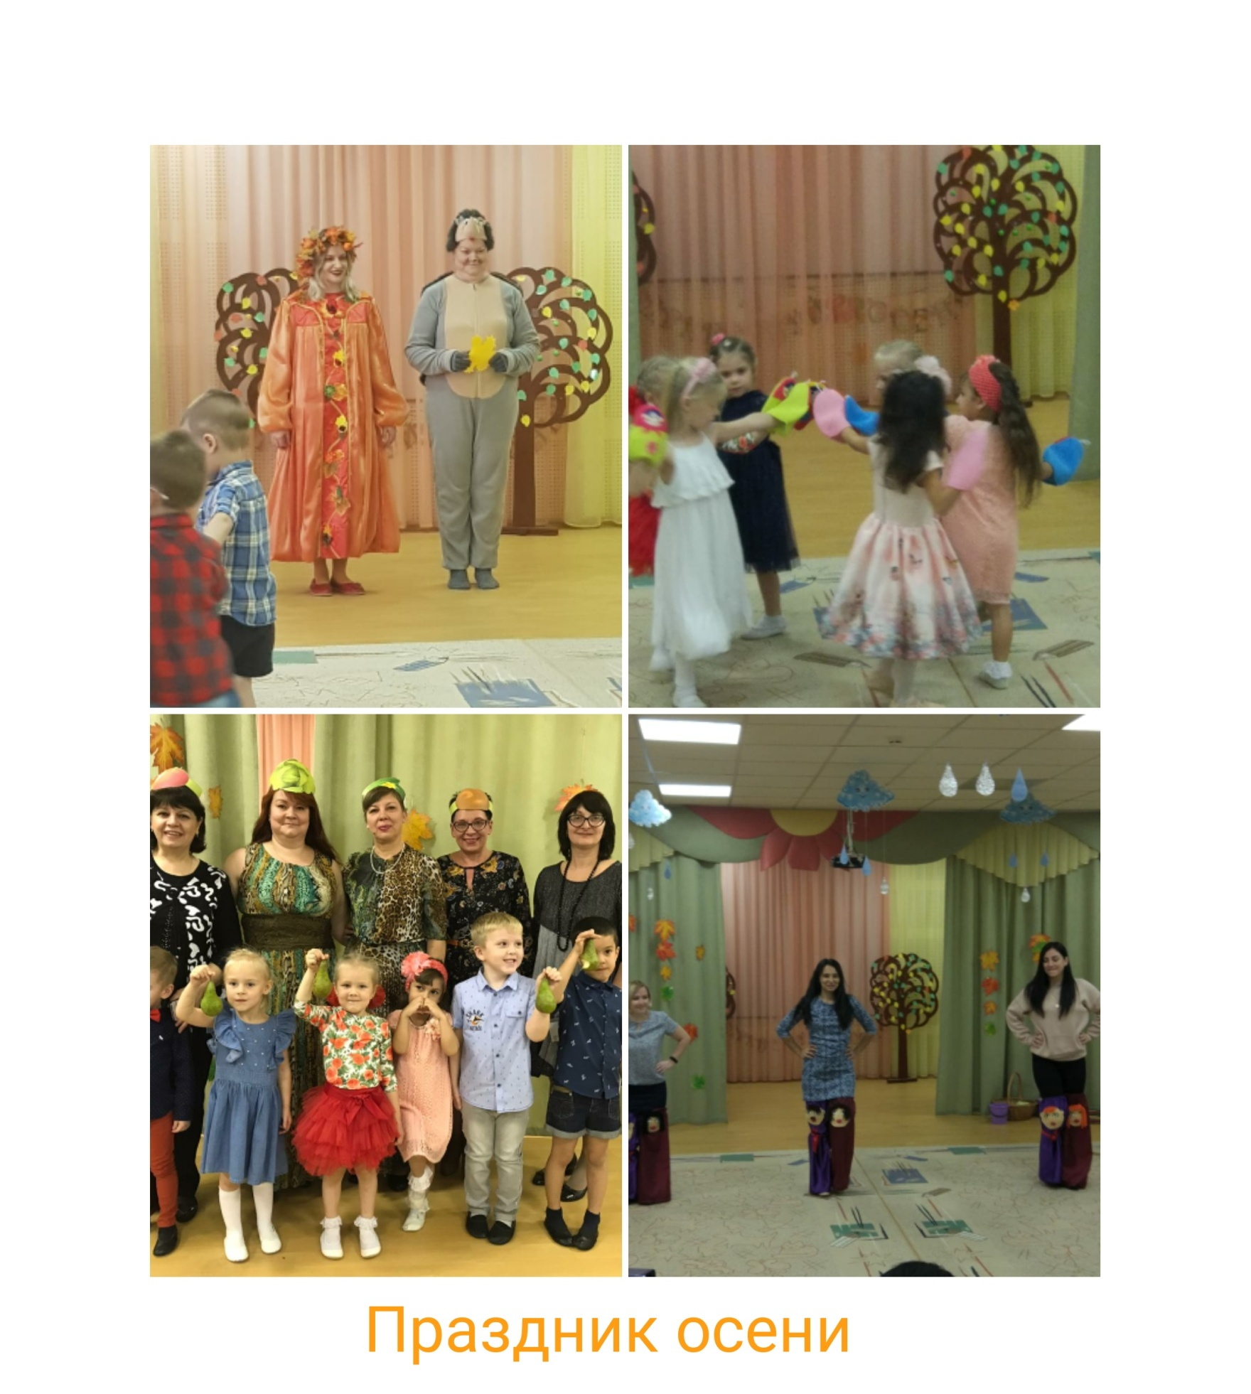

https://yadi.sk/d/FUiMrbSN5fkaFw

ДЕНЬ МАТЕРИ

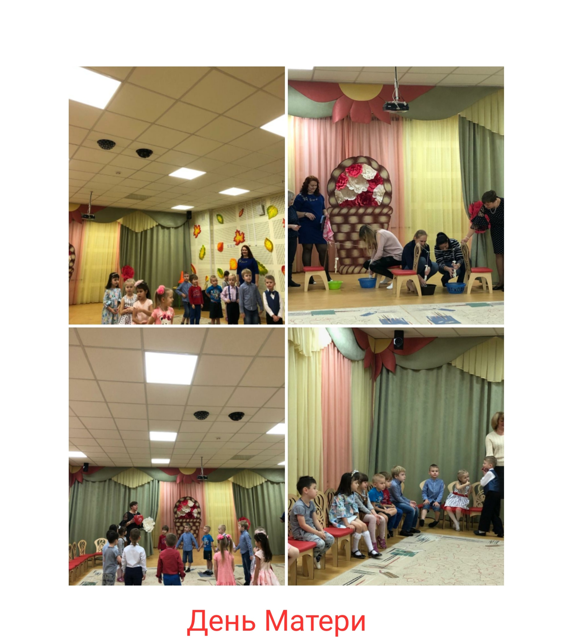

https://yadi.sk/d/MlN3rPSkEx9vrQ

НОВЫЙ ГОД

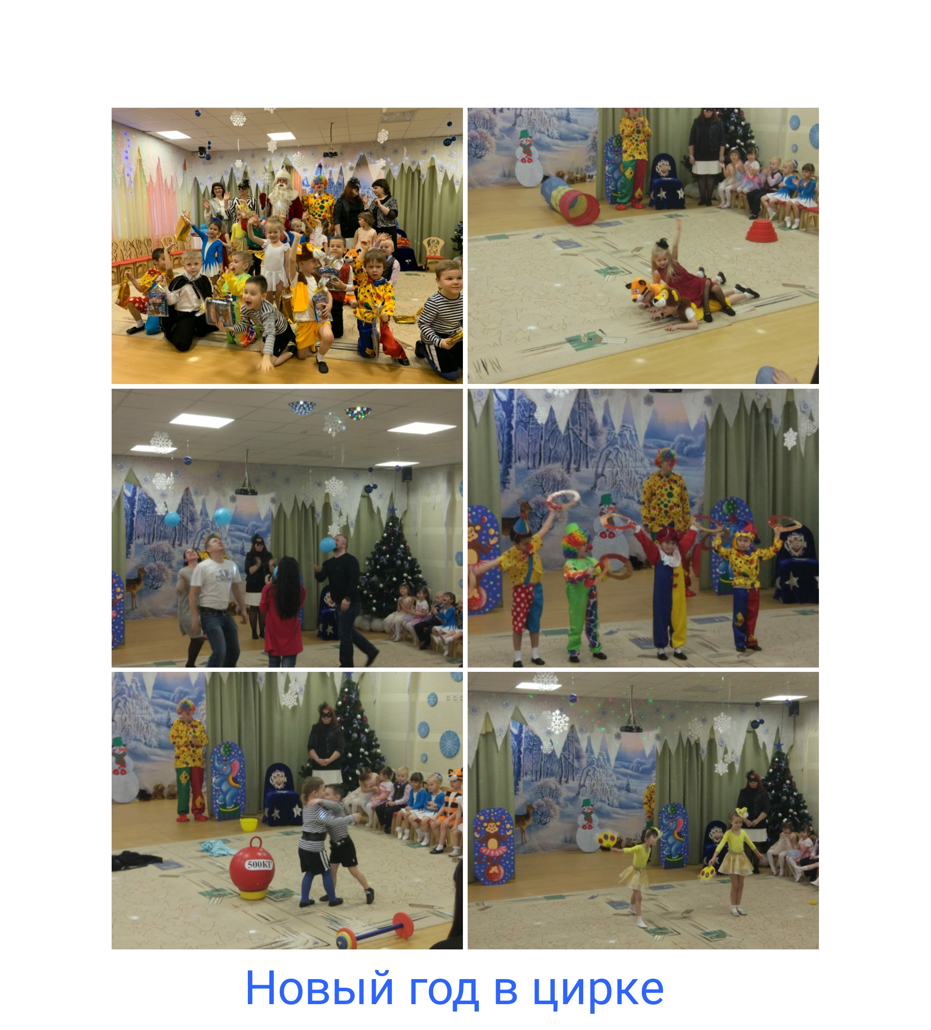
23 ФЕВРАЛЯ

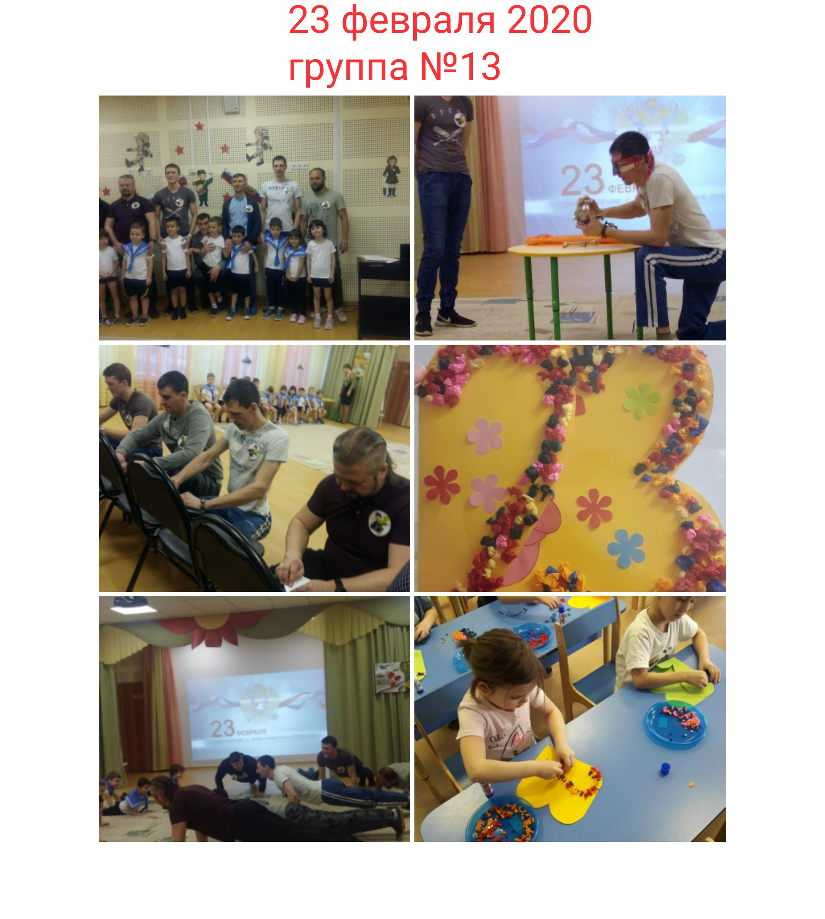

https://yadi.sk/d/vCRjzMk-bMDZrA

8 МАРТА

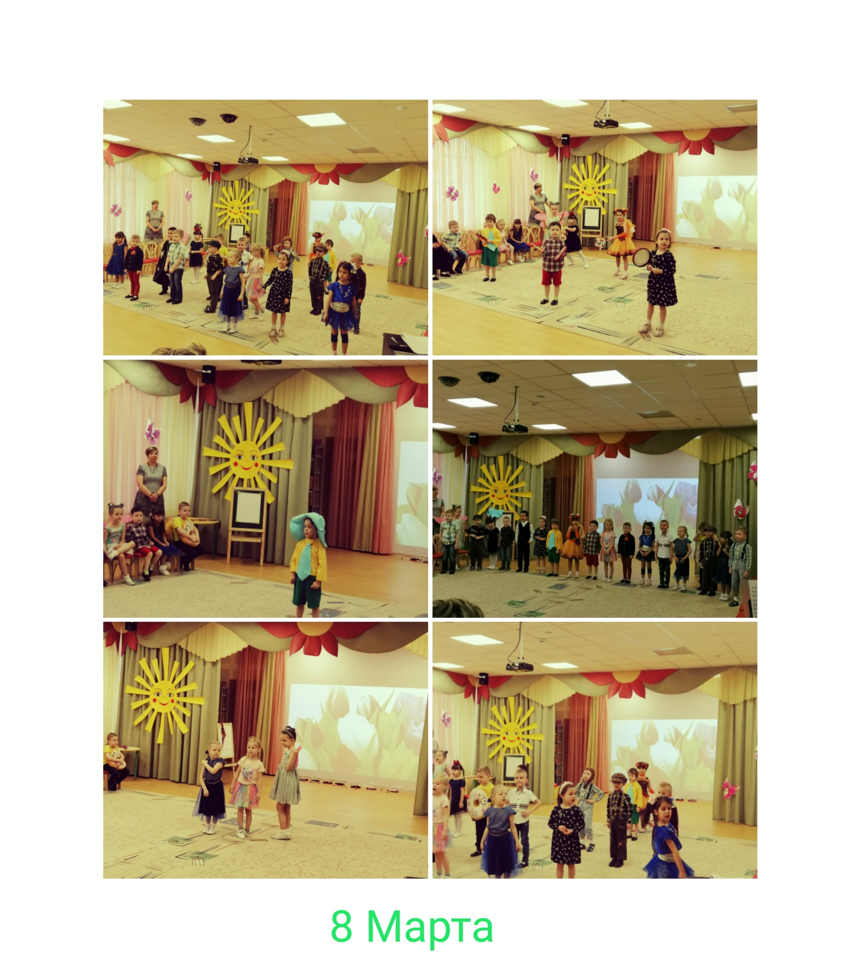

ВИКТОРИНА
ЭКОЛЯТА-ДОШКОЛЯТА

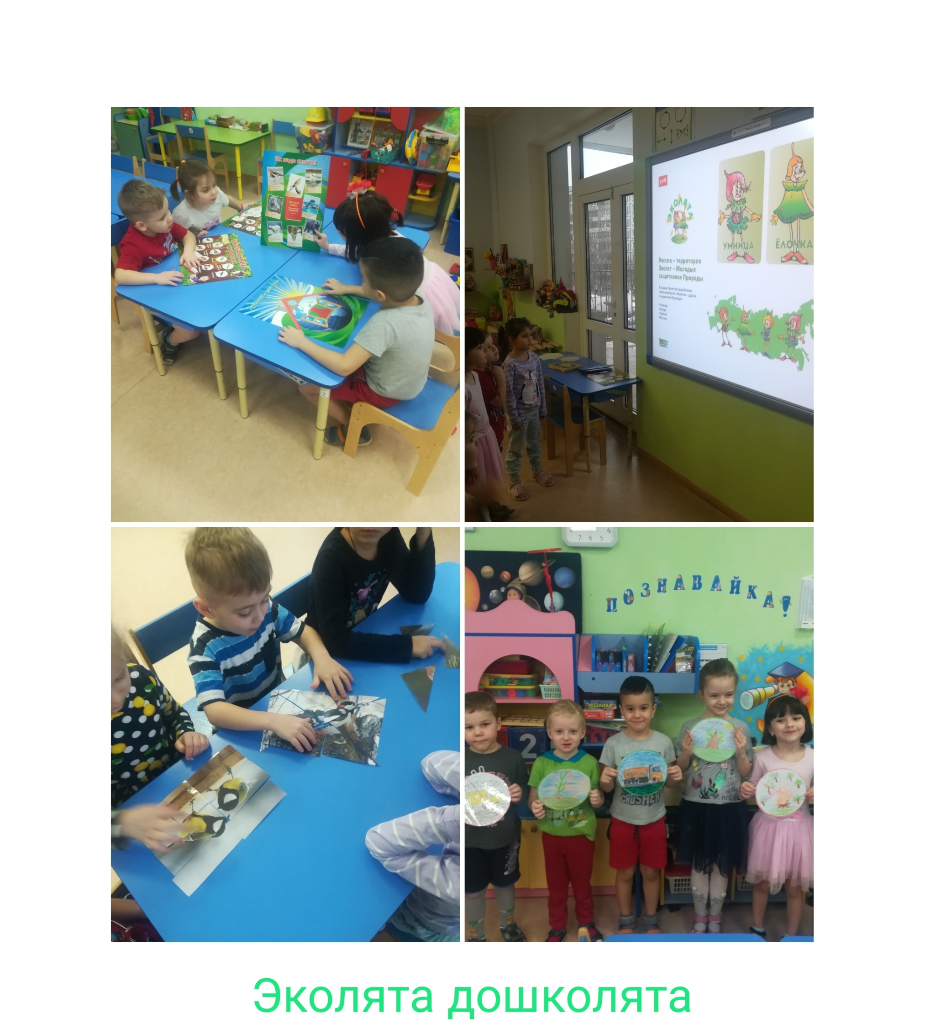

МАСЛЕНИЦА

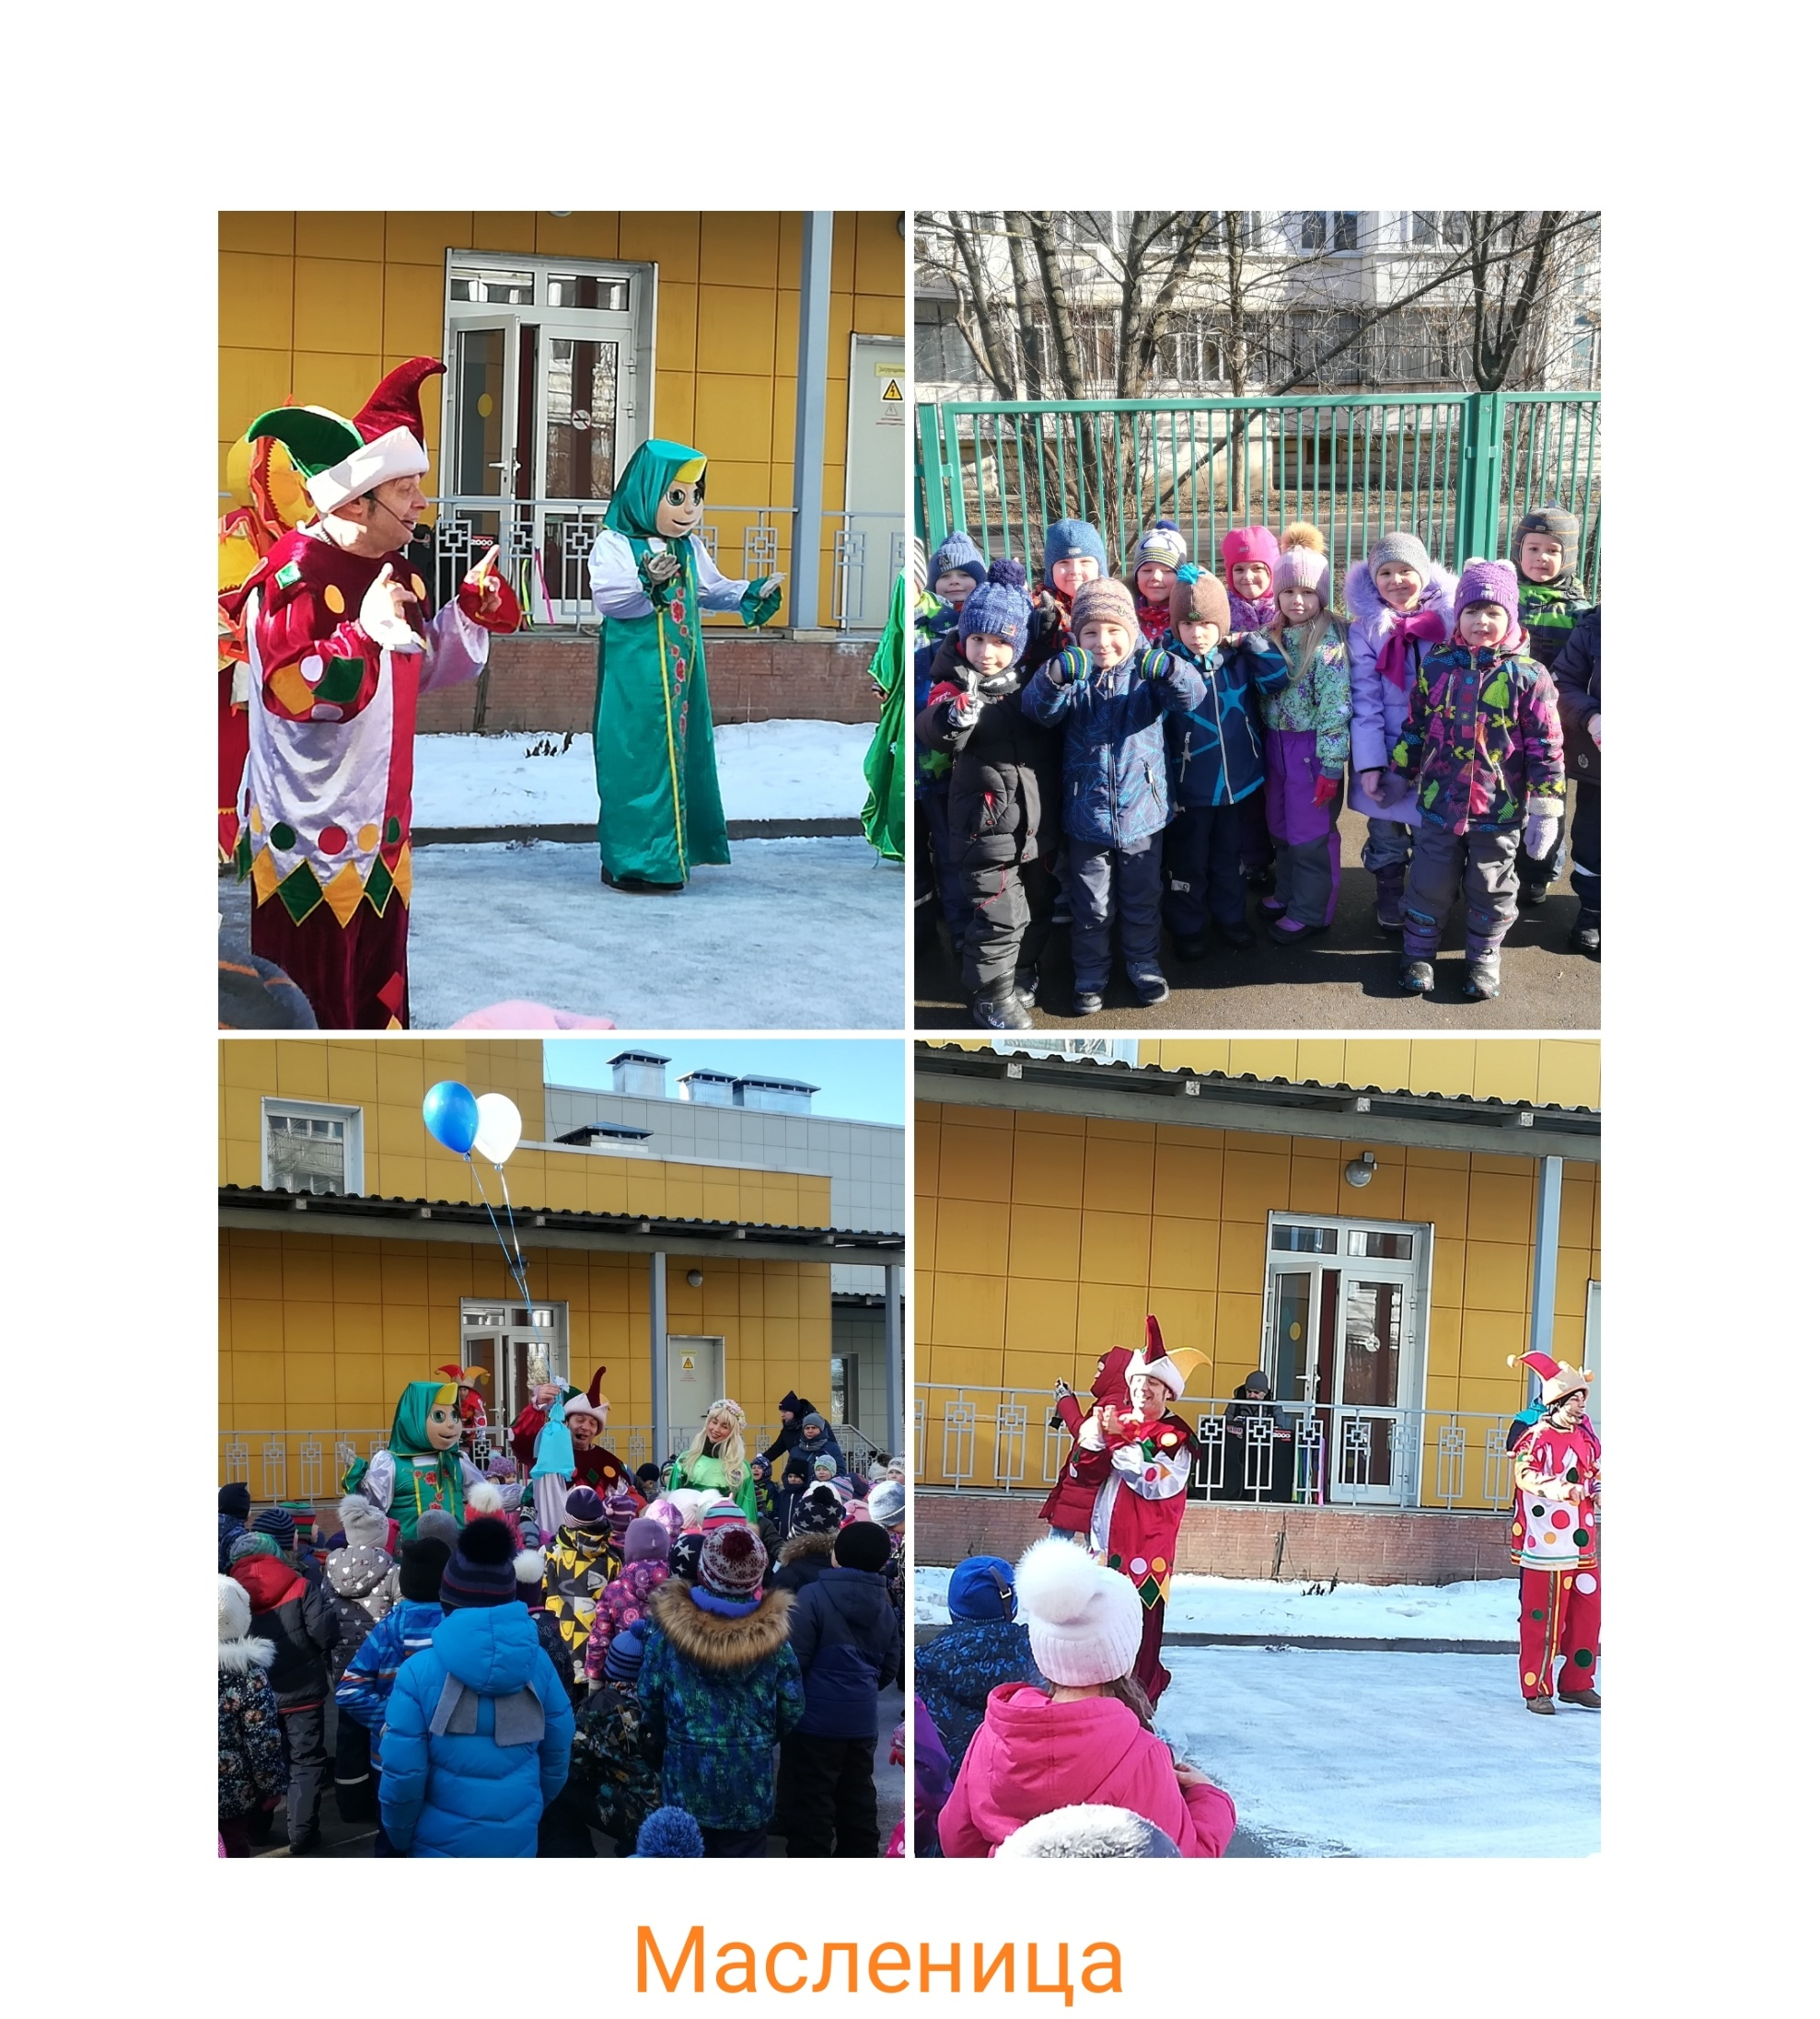

ДЕНЬ КОСМОНАВТИКИ
(дистанционно)

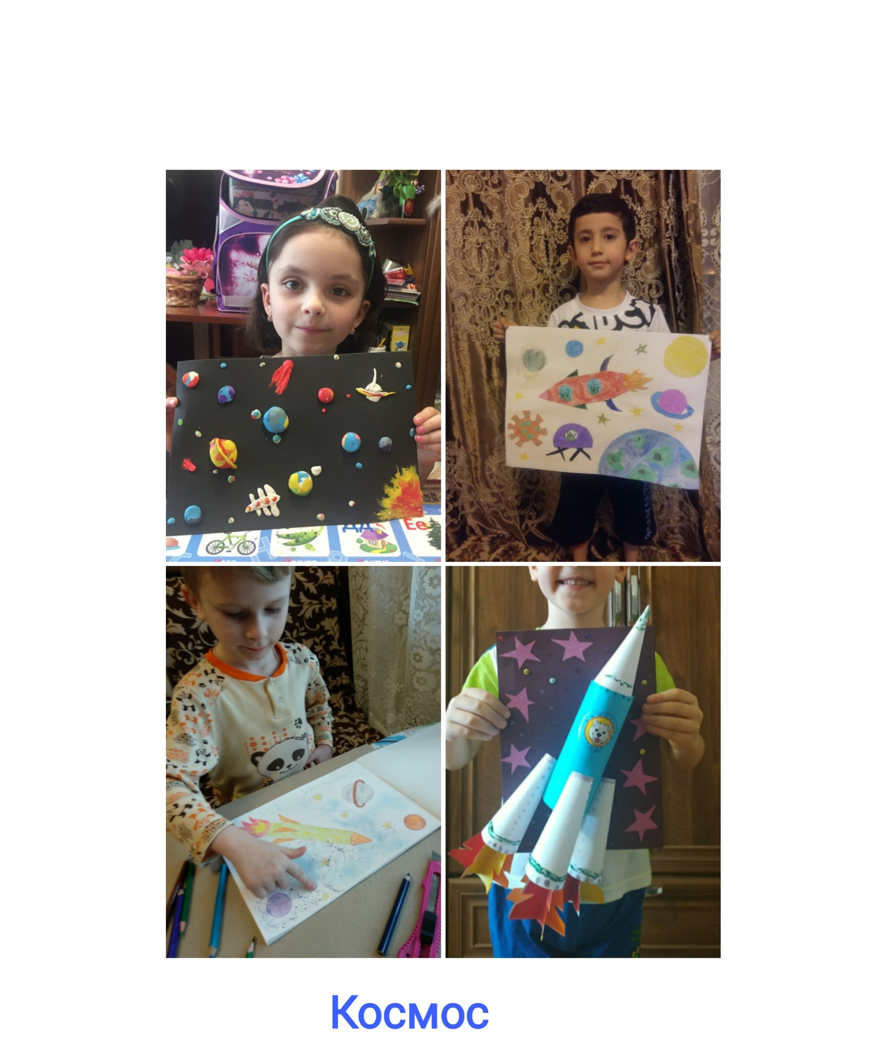

ПРОЕКТ
«СКАЗКИ ДЕДУШКИ КОРНЕЯ»

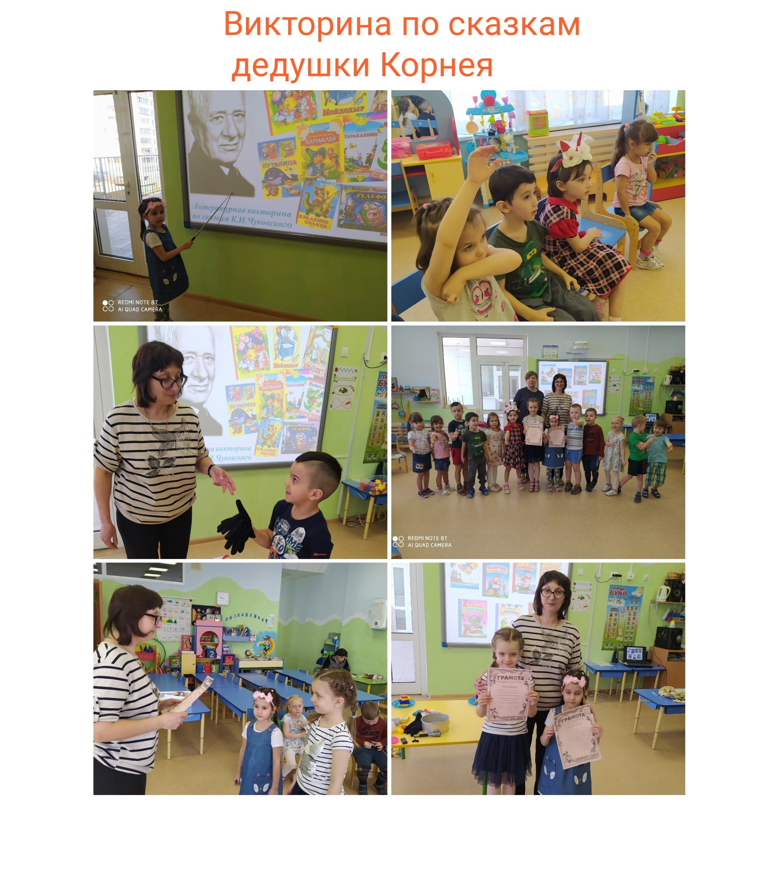

ДЕНЬ ПОБЕДЫ
(дистанционно)

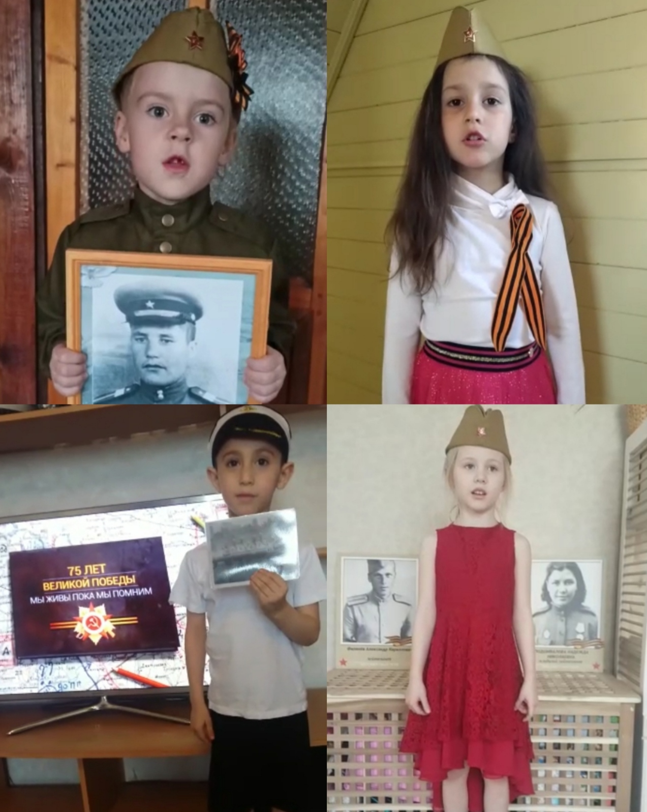

НАШИ ДОСТИЖЕНИЯ

